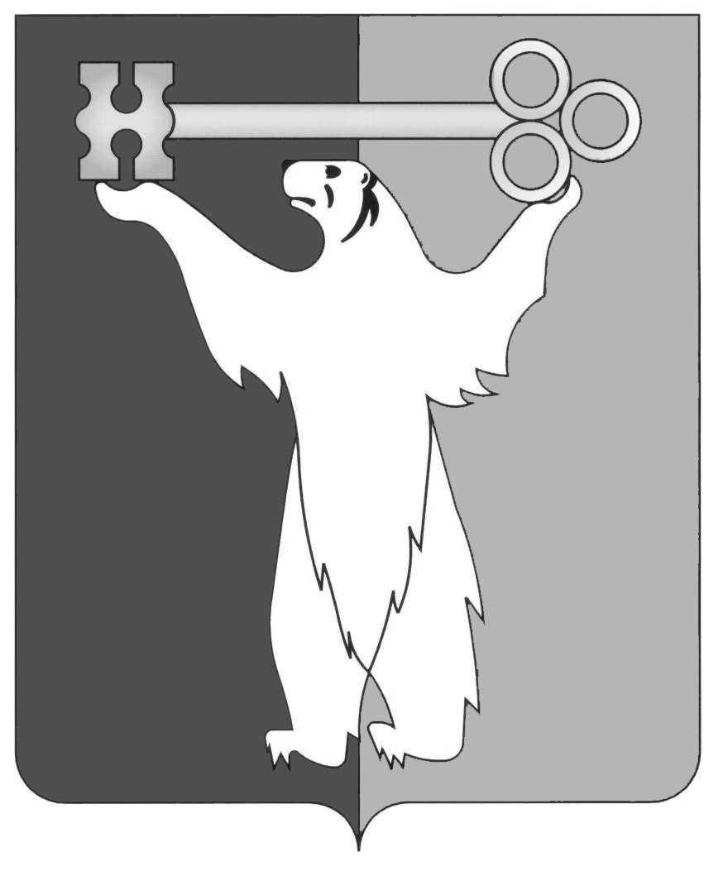

РОССИЙСКАЯ ФЕДЕРАЦИЯ
КРАСНОЯРСКИЙ КРАЙ

НОРИЛЬСКИЙ ГОРОДСКОЙ СОВЕТ ДЕПУТАТОВ

Р Е Ш Е Н И Е

« 24 » мая 2016 года | № 31/4-681

О признании утратившим силу решения Городского Совета от 25.02.2014 № 16/4-327 «Об утверждении Положения об Управлении муниципального заказа Администрации города Норильска»

В соответствии с пунктом 11 части 2 статьи 28, частью 2 статьи 42 Устава муниципального образования город Норильск, Городской Совет

РЕШИЛ:

1. Признать утратившим силу решение Городского Совета от 25.02.2014 № 16/4-327 «Об утверждении Положения об Управлении муниципального заказа Администрации города Норильска».
2. Контроль исполнения решения возложить на председателя постоянной комиссии Городского Совета по бюджету и собственности Цюпко В.В.
3. Решение вступает в силу со дня государственной регистрации в соответствующей инспекции Федеральной налоговой службы муниципального казенного учреждения «Управление муниципальных закупок».

Глава города Норильска | О.Г. Курилов

